Отчёт по лабораторной работе №9

Дисциплина: Архитектура Компьютеров

Мургия Марк Максимович

Содержание

# 1 Цель работы

Приобретение навыков написания программ с использованием подпрограмм. Знакомство с методами откладки при помощи GDB и его основными возможностями.

# 2 Задание

1. Написать подпрограмму в ассемблерском файле;
2. Понять как пользоваться GDB.

# 3 Теоретическое введение

1

Таблица 1: Формат отображения данных команды x

|  | Описание каталога |
| --- | --- |
| N | Определяет, сколько ячеек памяти отобразить. |
| F; s | Строка, оканчивающаяся нулем. |
| F; i | Машинная инструкция |
| F; x | Шестнадцетиричное число |
| F; a | Адрес |
| U; b | Байт |
| U; h | Полуслова, 2 байта |
| U; w | Машинное слово, 4 байта |
| U; g | Длинное слово, 8 байт |

# 4 Выполнение лабораторной работы

Используем NASM, чтобы превращать наши скрипты в исполняемые файлы. В этом случае, нам нужно сделать скрипт с подпрограммой, который вычисляет выражение 2x+7. Также мы используем функции отладки GDB с файлом, который выводит ‘Hello, world!’. (рис. 1).

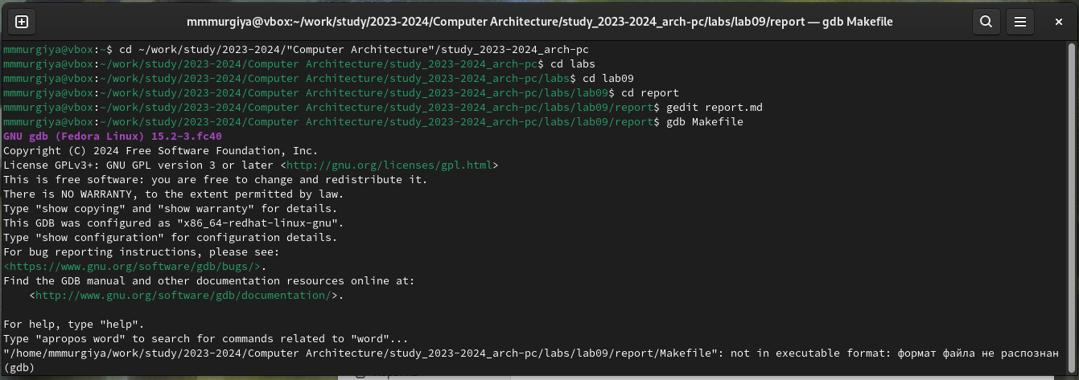

Рис. 1: Не то, о чем я написал, но это единственное, что я смог сделать в данный момент

# 5 Выводы

Мы приобрели навыки написания программ с использованием подпрограмм, а также познакомились с методами откладки при помощи GDB и его основными возможностями.

# Список литературы